**Державний університет інформаційно-комунікаційних технологій**

**Кафедра інженерії програмного забезпечення**

**З В І Т**

**з лабораторної роботи № 1**

**Основи програмування С++**

**Виконала: студентка групи *ТЦР-11***

**Прізвище: *Крюковська Вікторія Олександрівна***

**Перевірив: Сініцин І.П.**

**2024**

**Лабораторне заняття №1**

**Тема:** Основи побудови та компіляції простих програм на мові С++.

**Мета:** Отримати й закріпити знання та практичні навички з основ побудови та компіляції простих програм мовою С++ на прикладі задач з лінійними операторами та операторами розгалуження.

1. **Завдання:** Написати програму, що визначає, чи введене число позитивне, негативне або дорівнює нулю.

Хід роботи

1. Для початку роботи зайшла у Visual Studio.
2. Написала код програми (лістинг 1.1).

Лістинг 1.1 – Текст програми мовою С++

1. #include <iostream>;
2. #include <Windows.h>
3. using namespace std;
4. int main() {
5. SetConsoleOutputCP(1251);
6. SetConsoleCP(1251);
7. float number;
8. cout << "Введіть число:";
9. cin >> number;
10. if (number > 0) {
11. cout << "Число позитивне" << endl;
12. }
13. else if (number < 0) {
14. cout << "Число негативне" << endl;
15. }
16. else {
17. cout << "Число дорівнює нулю" << endl;
18. }
19. Скомпілювала та запустив програму (див. рис. 1.1, див. рис. 1.2, див. рис. 1.3).

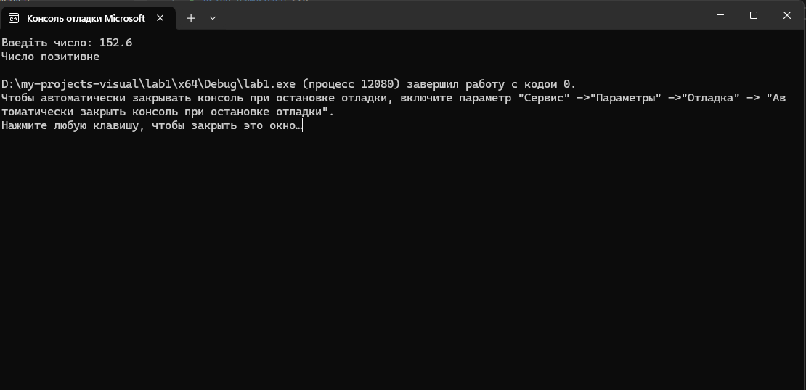

Рисунок 1.1 – Результат програми, якщо введено позитивне число

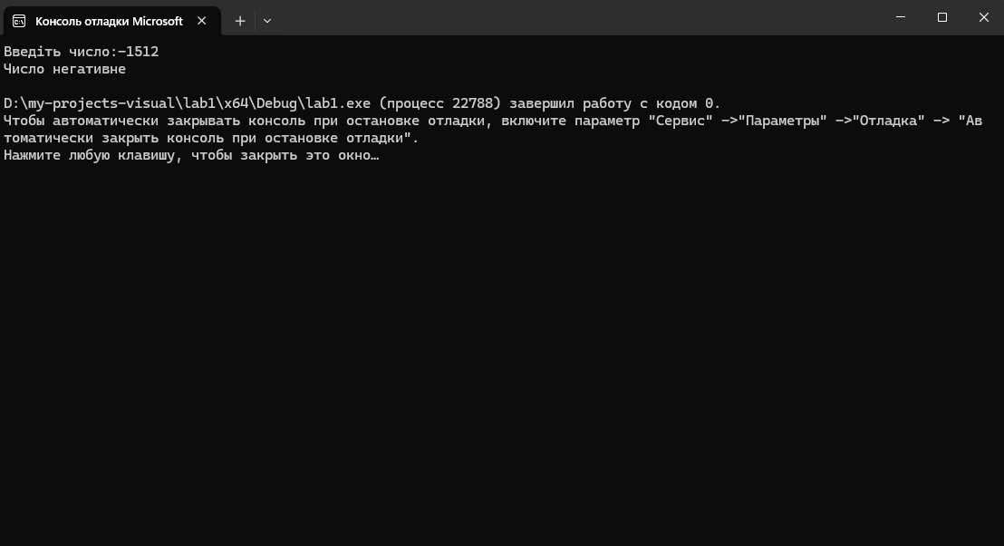

Рисунок 1.2 – Результат програми, якщо введено негативне число

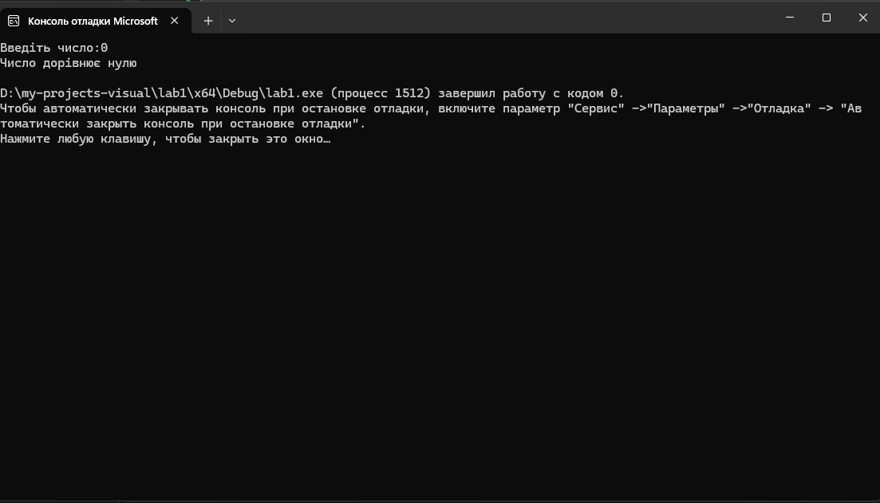

Рисунок 1.3 – Результат програми, якщо введено число нуль

Висновки: на лабораторній роботі я отримала й закріпила знання та практичні навички з основ побудови та компіляції простих програм мовою С++ на прикладі задач з лінійними операторами та операторами розгалуження.